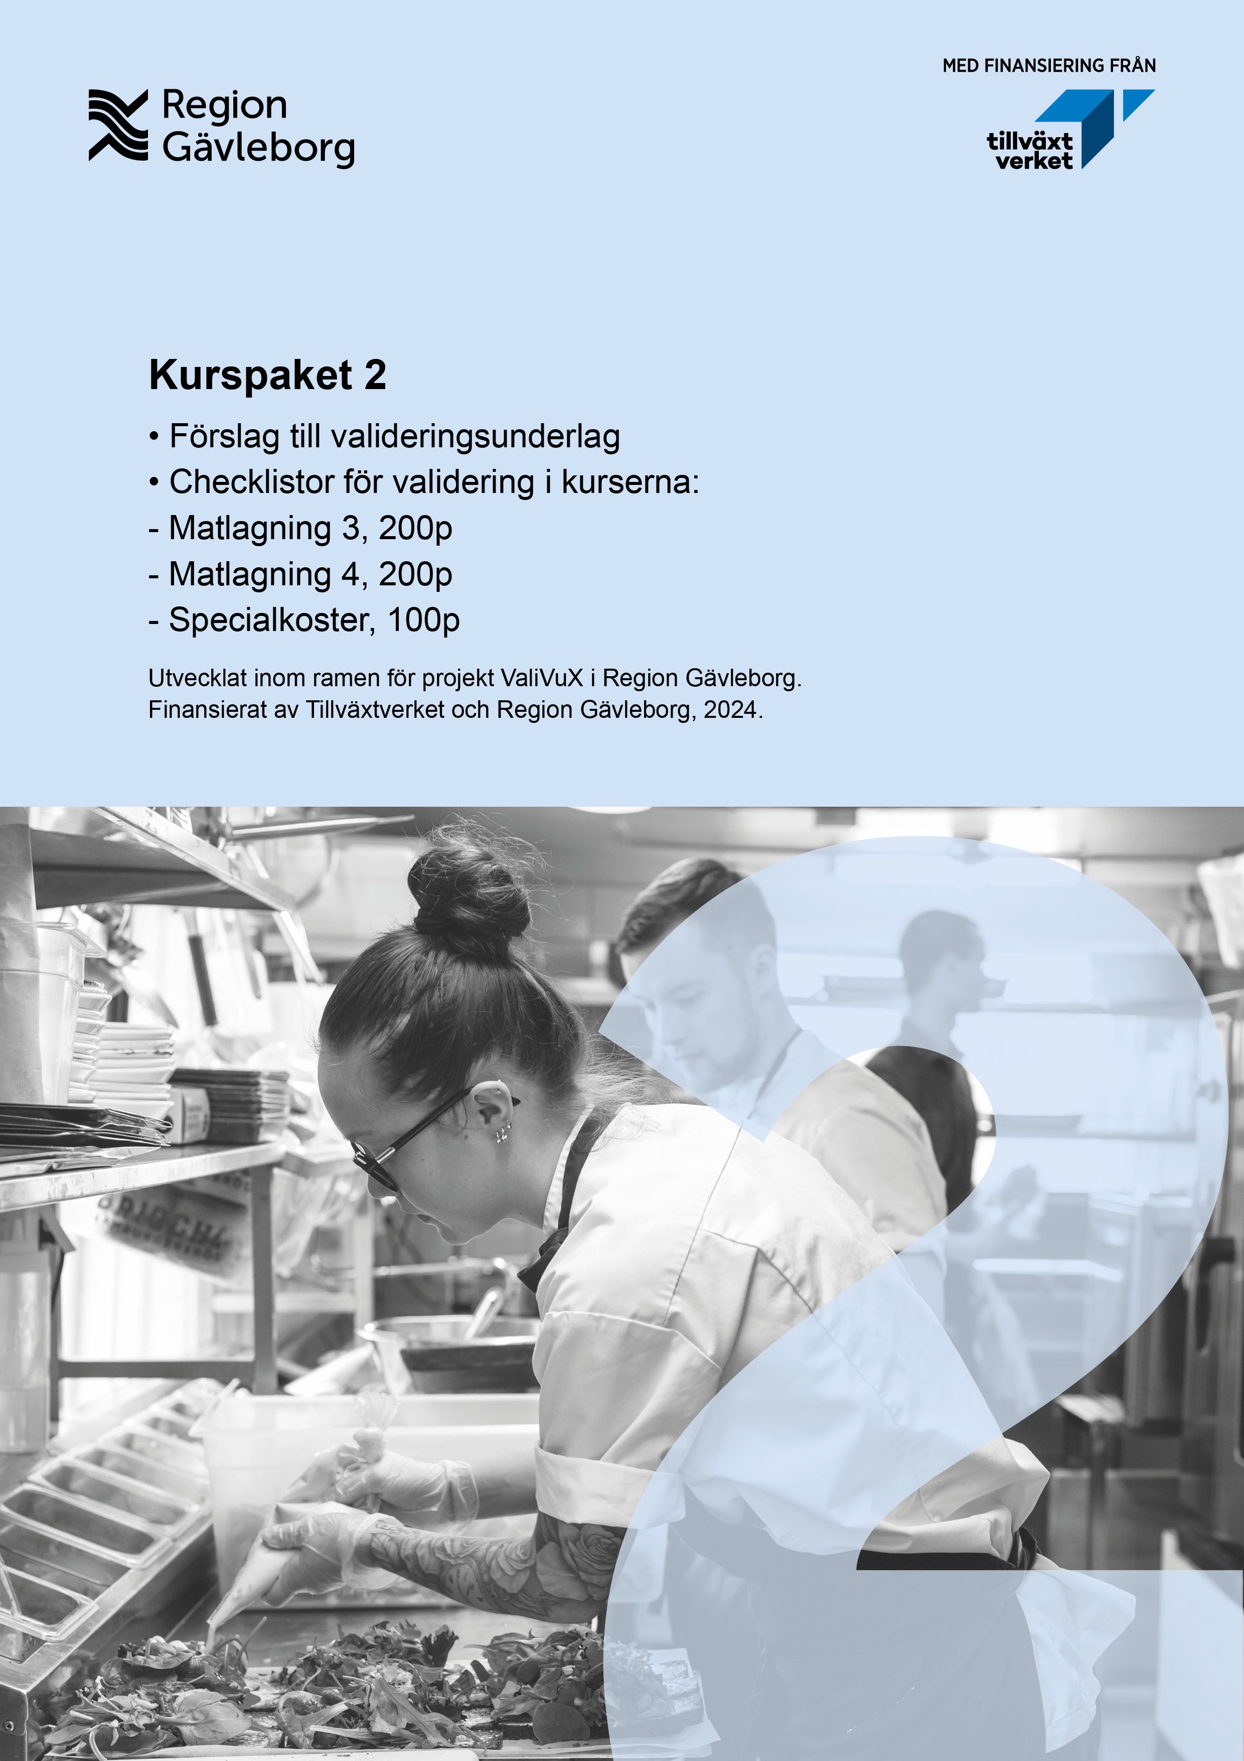

# Kurspaket 2. Nationellt yrkespaket kock, 1 400p

#### Förslag till valideringsunderlag

## Kurspaket 1 består av kurserna

* Matlagning 3, 200p
* Matlagning 4, 200p
* Specialkoster, 100p

### Information till lärare

Valideringsunderlaget innehåller förslag och olika metoder för bedömning av validandens kunnande och är kopplat till de tre kursernas centrala innehåll. Målet med underlaget är att vara till stöd i ditt valideringsarbete och ge dig möjligheter att anpassa valideringen efter validandens specifika förutsättningar och behov.

Vilka lokaler du har tillgång till kan påverka ditt val av valideringsmetoder. Har du inte tillgång till ett skolkök eller liknande kanske du samarbetar med branschen. Exempelvis en restaurang eller ett hotell där valideringen kan göras på arbetsplatsen eller på en APL plats.

Kopplat till det här valideringsunderlaget finns checklistor för respektive kurs där du kan stämma   
av centralt innehåll, kunnande och de olika betygskriterierna kopplat till valideringens genomförande och resultat.

## Praktisk validering

### Praktisk valideringssituation – Storkök

Validanden lagar upp 50 portioner varav 10 portioner specialkost.   
Kyler ner, lägger i låda samt paketerar.

**Specialkoster**

Glutenfritt, laktosfritt, mjölkproteinfritt, fisk och skaldjur, nötter samt vegetarian/vegan.

**Exempel på rätter till storkök**

* Välsmakande dillkött med potatis, fräsch sallad, bröd och smaksatt smör.
* Validanden väljer två specialkoster ex. laktosfritt och glutenfritt.   
  Muntliga frågor kopplat till de övriga specialkosterna.

### Praktisk valideringssituation – Konferensdag

Validanden planerar och genomför en konferensdag alternativt en a`la carte, ett valfritt tema eller ett event på arbetsplats. Utifrån den enskilde validanden skapas nivån på meny med koppling till betygskriterierna i de olika kurserna.

**Exempel på rätter till konferensdag**

Förmiddagsfika

* Kaffe, te, arbetad smörgås samt smoothies. Kalljäst bröd.

Lunch

* Bouillabaisse med klassiska tillbehör så som krutonger, aioli och valfritt garnityr.

Eftermiddagsfika

* Kaffe, te, två stycken bakverk eller desserter av olika karaktär.

## Muntlig eller skriftlig validering

### Anpassa recept – Storkök

Validanden anpassar recept till PM storkök och omvandlar detta efter antal portioner, kopplat till praktisk valideringssituation storkök. Redovisas skriftligt.

### Specialkoster – Storkök

Muntliga frågor till validanden under upplagning eller efter genomförd praktisk validering storkök, utifrån de två specialkoster som validanden valt samt övriga specialkoster. Kom ihåg de 14 allergenerna.

### Planering – Konferensdag

Kopplat till praktisk valideringssituation konferensdag skapar validanden

* Ett PM
* Ett körschema
* En meny på vad som serveras under dagen
* En mice en place lista
* En råvaruberäkning på inköp
* En ekonomisk kalkyl, kostnad per kuvert

Redovisas skriftligt.

## Teoretisk validering

### Specialkoster – Teoretiskt prov

Provet kan exempelvis innehålla frågor kring allergener, ersättningsprodukter och andra preferenser.

Kurspaket 2. Nationellt yrkespaket kock 1 400p

## **Kurs: Matlagning 3, 200p**

#### Checklista för validering

Validandens namn: Klicka eller tryck här för att ange text.  
Datum: Klicka eller tryck här för att ange text.  
Ansvarig lärare: Klicka eller tryck här för att ange text.

|  |  |  |  |  |  |
| --- | --- | --- | --- | --- | --- |
| Centralt innehåll | Kunnande | Checkpunkter | Betyg | Lärares kommentarer | Koppling  till andra kurser |
| Yrkesmässig matlagning och metoder, tekniker, redskap, maskiner och annan utrustning avsedd för restaurang och storkök. | Hantera kökets olika matlagningsmetoder och laga upp 50 portioner mat.  Ex. välsmakande dillkött med potatis, en arbetad sallad samt bröd och smör.  Hantera maskiner och utrustning samt annan utrustning som används i ett storkök. Ex. steamkokare, stekbord, kombi ugn och degblandare. | Använda utrustning och maskiner som lämpar sig bättre i storkök.  Hantera tekniker  som ex. stycka, blanchera, skumma och klarna buljong  Balansera smaker ex. sälta, syra och sötma. | **E**  I samråd  Tillfreds-ställande kvalitet  Visst handlag Med viss säkerhet  **C**  Efter samråd  Tillfreds-ställande kvalitet  Gott handlag Med viss säkerhet  **A**  Efter samråd  God kvalitet  Mycket gott handlag Med säkerhet | Klicka eller tryck här för att ange text. | Specialkoster Matlagning 4 |
| Kreativt skapande  av kalla och varma maträtter. | Presentera rätter  på ett kreativt sätt. Ex. presentera fyra portioner dillkött på tallrik på ett kreativt sätt med tillhörande garnityr. | Presentera estiskt, färg, form och garnityr. | **E**  I samråd  Tillfreds-ställande kvalitet  Visst handlag Med viss säkerhet  **C**  Efter samråd  Tillfreds-ställande kvalitet  Gott handlag Med viss säkerhet  **A**  Efter samråd  God kvalitet  Mycket gott handlag Med säkerhet | Klicka eller tryck här för att ange text. | Specialkoster Matlagning 4 |
| Kemiska och fysikaliska processer vid matlagning och hantering av råvaror. | Förstå för vad som händer kemiskt i vissa råvaror och processer. | Hantera kemiska processer på ett korrekt sätt. Ex. balansering av syra och fett (ättika och grädde), jäsning, pochering, kokning och stekning. | **E**  Redogör  **C**  Redogör utförligt  **A**  Redogör utförligt och nyanserat | Klicka eller tryck här för att ange text. |  |
| Fördjupning av hur råvaror kan hanteras och förvaras. | Kunna temperatur vid ex. nedkylning, varmhållning, uppvärmning  och varför vissa råvaror hanteras  på olika sätt. | Redogöra för råvarors olika känslighet, kyl och frys temperaturer.  Redogöra för hur förvaring ska göras  för olika livsmedel. | **E**  I samråd  **C**  I samråd  **A**  Efter samråd | Klicka eller tryck här för att ange text. |  |
| Råvarors kvalitet och näringsinnehåll samt ekonomiska beräkningar när det gäller val av råvaror och prissättning av maträtter. | Veta var kunskap kring näringsinnehåll går att hitta.  Förstå hur en näringsriktig måltid komponeras.  Förstå hur råvarukostnader påverkar prissättningen. | Olika datakällor på nätet. Ex. Livsmedels-verkets och Kostberäkningens hemsidor.  Räkna ut ekonomiskt vad fyra portioner dillkött med potatis kostar. | **E**  I samråd  **C**  I samråd  **A**  Efter samråd | Klicka eller tryck här för att ange text. | Livsmedels- och närings-kunskap Specialkoster |
| Framtagande av recept, matsedlar och menyer. | Ta fram recept för 50 portioner dillkött med potatis, arbetad sallad, bröd och smör. | Omvandla recept från fyra till 50 portioner. | **E**  Viss säkerhet  **C**  Viss säkerhet  **A**  Med säkerhet | Klicka eller tryck här för att ange text. | Specialkoster Matlagning 4 |
| Hygien och dagliga hygienrutiner, till exempel rengöring av lokaler och utrustning. | Arbeta på ett medvetet sätt med hygien i lokalen, personlig hygien och livsmedelshygien. | Hantering av livsmedel och dess utrustning.  Rengöra utrustning och maskiner.  Arbetskläder, hår, smycken, nagellack, telefon m.m. | **E**  Motiverar översiktligt  **C**  Motiverar översiktligt  **A**  Motiverar utförligt | Klicka eller tryck här för att ange text. | Hygien  Livsmedels- och närings-kunskap  Specialkoster Matlagning 1 Matlagning 2 Matlagning 4 |
| Arbetsmiljö och säkerhet samt lagar och andra bestämmelser som gäller inom området, till exempel livsmedelslagen. | Arbeta medvetet utifrån Livsmedels-lagen och Arbetsmiljölagen.  Bidra till god fysisk och psykisk arbetsmiljö.  Kunna kommunicera i köket för hög säkerhet och minimering av risker. | Maskiner.  Utrustning.  Riskbedömning.  Åtgärder.  Handlingsplan.  Uppföljning.  Råvaror. | **E**  Översiktligt  **C**  Översiktligt  **A**  Utförligt | Klicka eller tryck här för att ange text. | Specialkoster  Matlagning 1 Matlagning 2  Matlagning 4 |
| Egenkontroll. | Egenkontroll-program.  Faroanalys och kritiska styrpunkter (HACCP). | Redogöra för egenkontrollprogram i jämförelse med faroanalys och kritiska styrpunkter (HACCP).  Redogöra för livsmedelslagen.  Dokumentera sin egenkontroll.  Redogöra för kontrollprogram och kontrollschema.  Kunna självskatta sitt praktiska arbete. | **E**  I samråd  Med viss säkerhet  **C**  I samråd  Med viss säkerhet  **A**  Efter samråd  Med säkerhet | Klicka eller tryck här för att ange text. | Hygien  Specialkoster  Matlagning 4 |
| Kommunikation och logistik för arbete i kök samt fackterminologi. | Samarbeta och kommunicera med övriga i köket.  Använda fackspråk och facktermer. | Kommunicera genom att förmedla, prata och samarbeta (kunna arbeta i team).  Kökets fackspråk. | **E**  Viss säkerhet  **C**  Viss säkerhet  **A**  Med säkerhet | Klicka eller tryck här för att ange text. | Specialkoster  Matlagning 1  Matlagning 2  Matlagning 4 |

Kurspaket 2. Nationellt yrkespaket kock 1 400p

## **Kurs: Matlagning 4, 200p**

#### Checklista för validering

Validandens namn: Klicka eller tryck här för att ange text.  
Datum: Klicka eller tryck här för att ange text.  
Ansvarig lärare: Klicka eller tryck här för att ange text.

|  |  |  |  |  |  |
| --- | --- | --- | --- | --- | --- |
| Centralt innehåll | Kunnande | Checkpunkter | Betyg | Lärares kommentarer | Koppling  till andra kurser |
| Yrkesmässigt arbete inom restaurang och storkök. | Genomföra en konferensdag innehållande förmiddagsfika, lunch och eftermiddagsfika. | Skriva ett PM på beställningen för konferensen.  Skriva körschema för konferensen.  Meny på vad som serveras under dagens gång. | **E**  I samråd  **C**  Efter samråd  **A**  Efter samråd | Klicka eller tryck här för att ange text. | Specialkoster  Matlagning 1  Matlagning 2  Matlagning 3 |
| Tillverkning av avancerade maträtter och anrättningar. | Planera och genomföra en konferensdag alternativt en a`la carte middag, ett valfritt tema eller ett event på arbetsplats.  Exempel vid konferens:  Förmiddagsfika med arbetad smörgås och smoothies.  Lunch med bouillabaisse, arbetad sallad, krutonger och aioli.  Eftermiddagsfika med två stycken bakverk av olika karaktär. | Tidsplanera och organisera strukturen kring valt tema.  - Serveringsgången  - Mice en place lista  - Skriva PM  - Skapa a lá carte  meny  - Matlagningsmetoder  - Ekonomiska  beräkningar | **E**  I samråd  Tillfreds-ställande kvalitet  Visst handlag  **C**  Efter samråd  Tillfreds-ställande kvalitet  Gott handlag  **A**  Efter samråd  God kvalitet  Mycket gott handlag | Klicka eller tryck här för att ange text. | Matlagning 3 |
| Restaurangekonomi.  Ekonomisk planering, kalkylering och ekonomiska konsekvenser för verksamheter inom restaurang- och storköksbranschen. | Planering av inköp till exemplet konferensdagen. | Råvaruberäkning för hur mycket som ska köpas in.  Ekonomisk kalkyl för vad ett kuvert kostar. | **E**  Viss säkerhet  **C**  Viss säkerhet  **A**  Med säkerhet | Klicka eller tryck här för att ange text. | Specialkoster  Matlagning 3 |
| Kreativt framtagande  av recept, matsedlar  och menyer. | Exemplet konferensdag se ovan.  Ex. Kreativt framtagande av meny anpassad till vilka olika gäster som deltar. | Meny. | **E**  Med handledning  **C**  Med viss säkerhet  **A**  Med säkerhet | Klicka eller tryck här för att ange text. | Matlagning 3 |
| Hygien och dagliga hygienrutiner, till exempel rengöring av lokaler och utrustning. | Arbeta på ett medvetet sätt med hygien i lokalen, personlig hygien och livsmedelshygien. | Hantering av livsmedel och dess utrustning.  Rengöra utrustning och maskiner.  Arbetskläder, hår, smycken, nagellack, telefon m.m. | **E**  Motiverar översiktligt  **C**  Motiverar översiktligt  **A**  Motiverar utförligt | Klicka eller tryck här för att ange text. | Hygien  Livsmedels- och närings-kunskap  Specialkoster  Matlagning 1  Matlagning 2  Matlagning 3 |
| Arbetsmiljö och säkerhet samt lagar  och andra bestämmelser som gäller inom området, till exempel livsmedelslagen. | Arbeta medvetet utifrån Livsmedels-lagen och Arbetsmiljölagen.  Bidra till god fysisk och psykisk arbetsmiljö.  Grundläggande kommunikation i köket för hög säkerhet och minimering av risker. | Maskiner.  Utrustning.  Riskbedömning.  Åtgärder.  Handlingsplan.  Uppföljning.  Råvaror. | **E**  Översiktligt  **C**  Översiktligt  **A**  Utförligt | Klicka eller tryck här för att ange text. | Specialkoster  Matlagning 1  Matlagning 2  Matlagning 3 |
| Utförande och uppföljning av egenkontroll för att uppnå mat säkerhet. | Följa och dokumentera i  ett flödesschema. | Schema för mottagning, förvaring och rengöring.  Kontrollera temperaturer i  kyl och frys så de håller kylkedjan. | **E**  I samråd  **C**  Efter samråd  **A**  Efter samråd | Klicka eller tryck här för att ange text. | Specialkoster Matlagning 3 |
| Kommunikation och logistik för arbete i kök samt fackterminologi. | Samarbeta och kommunicera med övriga  i köket.  Använda fackspråk och facktermer. | Kommunicera genom att förmedla, prata och samarbeta  (kunna arbeta i team).  Kökets fackspråk. | **E**  Viss säkerhet  **C**  Viss säkerhet  **A**  Med säkerhet | Klicka eller tryck här för att ange text. | Specialkoster Matlagning 3 |

Kurspaket 2. Nationellt yrkespaket kock 1 400p

## **Kurs: Specialkoster, 100p**

#### Checklista för validering

Validandens namn: Klicka eller tryck här för att ange text.  
Datum: Klicka eller tryck här för att ange text.  
Ansvarig lärare: Klicka eller tryck här för att ange text.

|  |  |  |  |  |  |
| --- | --- | --- | --- | --- | --- |
| Centralt innehåll | Kunnande | Checkpunkter | Betyg | Lärares kommentarer | Koppling  till andra kurser |
| Yrkesmässig tillagning av specialkoster. | Laga rätter för olika sorters matallergier  och behålla näringsinnehåll, konsistens och smak.  Laga 10 portioner  av två olika specialkoster. Kyla ner, lägga i låda samt paketera.  Kan kopplas till praktisk validering Storkök eller praktisk validering Konferens.  Ex. välsmakande dillkött med potatis och en arbetad sallad, bröd och smör. | Glutenfritt, laktosfritt, mjölkproteinfritt,  fisk och skaldjur, nötter samt vegetarian/vegan. | **E**  Efter samråd Tillfreds-ställande kvalitet  Gott handlag  **C**  Efter samråd  Tillfreds-ställande kvalitet  Gott handlag  **A**  Efter samråd  God kvalitet  Mycket gott handlag | Klicka eller tryck här för att ange text. | Matlagning 2  Matlagning 3  Matlagning 4 |
| Immunologi och födoämnesintolerans. | Förstå immunförsvaret.  Ha kunskap om mat allergiers påverkan på kroppen.  Ha kunskap om olika råvaror och dess substitut,  vid tillagning av måltider för personer med födoämnes-intolerans. | Glutenfritt, laktosfritt, mjölkproteinfritt, ägg, soja, nötter, dieter  och skonkost. | **E**  I samråd  Tillfreds-ställande kvalitet  Visst handlag  **C**  Efter samråd  Tillfreds-ställande kvalitet  Gott handlag  **A**  Efter samråd  God kvalitet  Mycket gott handlag | Klicka eller tryck här för att ange text. |  |
| Ekonomiska konsekvenser vid val  av råvaror samt vid hantering och förvaring. | Ha kunskap om hur råvaror förvaras på rätt sätt.  Förstå de ekonomiska konsekvenser  som uppstår om råvaror förvaras felaktigt eller om ersättningsvaror används. | Rätt temperatur och metoder vid tillagning och förvaring kopplat till ekonomi och svinn. | **E**  Översiktligt  **C**  Översiktligt  **A**  Utförligt och nyanserat | Klicka eller tryck här för att ange text. | Matlagning 3 Matlagning 4 |
| Näringsberäkningar av måltider med hjälp av datorprogram. | Hantera näringsberäkningar. | Dataprogram via nätet.  Ex. Livsmedels-databasen via Livsmedelsverket | **E**  Viss säkerhet  **C**  Viss säkerhet  **A**  Med säkerhet | Klicka eller tryck här för att ange text. | Matlagning 3  Matlagning 4 |
| Svenska närings-rekommendationer. | Ha kunskap om  vårt lands närings-rekommendationer. | Tallriksmodellen.  Olika grupper, ex. äldre, barn och sjuka.  Klimat och miljö.  Ex. närodlat, egenproducerade varor och korta leveranser. | **E**  Enkel bedömning  **C**  Välgrundad bedömning  **A**  Välgrundad och nyanserad bedömning | Klicka eller tryck här för att ange text. |  |
| Kreativt framtagande av recept, matsedlar och menyer för olika specialkoster. | Skapa ett förslag  till en lunch, ex. en rätt som utesluter  de vanligaste allergenerna. | Glutenfritt, laktosfritt, mjölkproteinfritt,  fisk och skaldjur, nötter samt vegetarian/vegan. | **E**  Viss säkerhet  **C**  Viss säkerhet  **A**  Viss säkerhet | Klicka eller tryck här för att ange text. | Matlagning 3 Matlagning 4 |
| Hygien och dagliga hygienrutiner, till exempel rengöring av lokaler och utrustning. | Arbeta på ett medvetet sätt med hygien i lokalen, personlig hygien och livsmedelshygien. | Korrekta arbetskläder.  Hantering av känsliga råvaror.  Rena verktyg väl städad station med bra mice place lista. | **E**  Översiktligt  **C**  Översiktligt  **A**  Utförligt | Klicka eller tryck här för att ange text. | Matlagning 3 Matlagning 4 |
| Arbetsmiljö och livsmedelssäkerhet  samt lagar och andra bestämmelser som gäller inom området. | Förstå den fysiska och psykiska arbetsmiljön  i ett kök.  Ha kunskap om livsmedelslagen. | Hantering av livsmedel och dess utrustning  Rengöra utrustning och maskiner.  Arbetskläder, hår, smycken, nagellack, telefon m.m. | **E**  Översiktligt  **C**  Översiktligt  **A**  Utförligt | Klicka eller tryck här för att ange text. | Matlagning 3 Matlagning 4 |
| Kommunikation  med andra samt fackterminologi. | Noggrant samarbeta och kommunicera med övriga i köket och med serverings-personal.  God kommunikation för att undvika att allergener kommer i kontakt med kosten.  Använda fackspråk och facktermer. | Kommunicera genom att förmedla, prata och samarbeta (kunna arbeta i team).  Kökets fackspråk. | **E**  Enkla omdömen Viss säkerhet  **C**  Nyanserade omdömen Viss säkerhet  **A**  Nyanserade omdömen samt ger förslag på hur arbetet kan förbättras Med säkerhet | Klicka eller tryck här för att ange text. | Matlagning 3 Matlagning 4 |